Лабораторная работа №8
Сетевые технологии
Машков Илья Евгеньевич
Содержание

1 Цель работы
Цель данной работы — изучение принципов маршрутизации в IPv4- и IPv6-сетях и принципов настройки сетевого оборудования.

2 Выполнение лабораторной работы

2.1 Настройка динамической маршрутизации в сетях IPv4 и IPv6
Составляю топологию сети с двумя оконечными устройствами, комутаторами и 4-мя маршрутизаторами (рис. [??]).
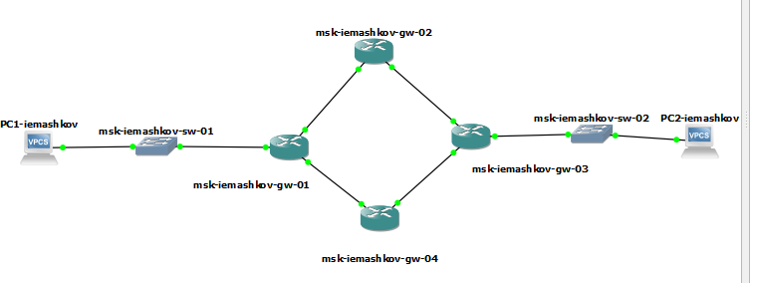
Топология №1
На ПК1 настраиваем адрес 10.0.10.10/24 (шлюз 10.0.10.1) (рис. [??]), а на ПК2 10.0.11.10/24 (шлюз 10.0.11.1) (рис. [??]).
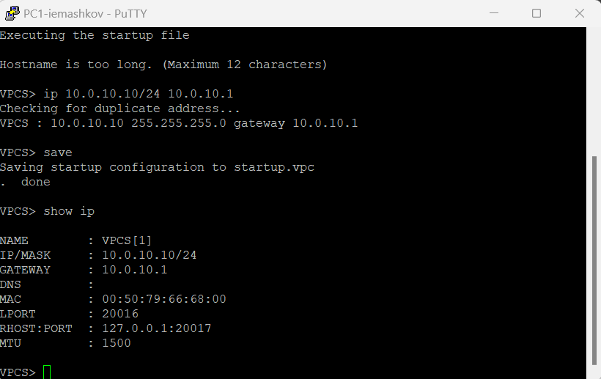
Выдача IPv4 адреса ПК1
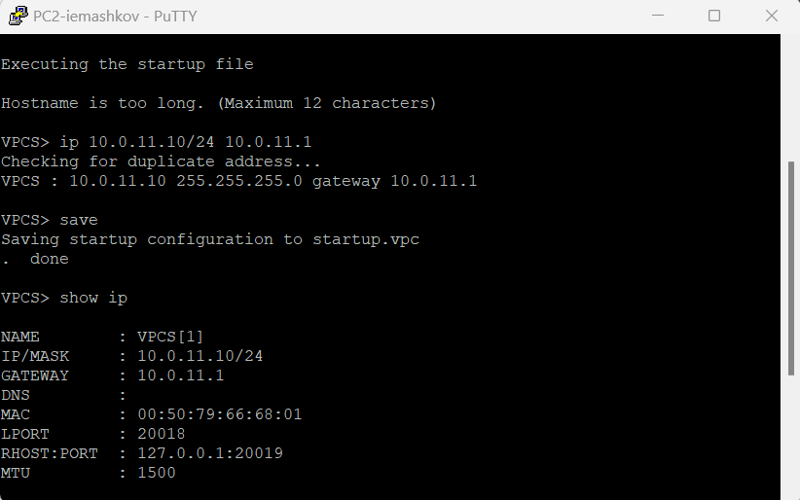
Выдача IPv4 адреса ПК2
Затем настраиваем IPv4-адреса на интерфейсах маршрутизаторов, в соответствии с таблицей из файла лабораторной: gw-01 (рис. [??]), gw-02 (рис. [??]), gw-03 (рис. [??]), gw-04 (рис. [??]).
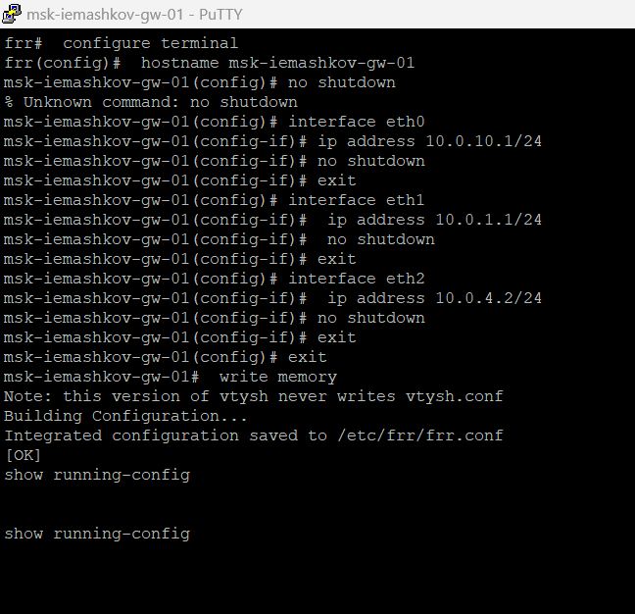
Выдача IPv4 адреса gw-01
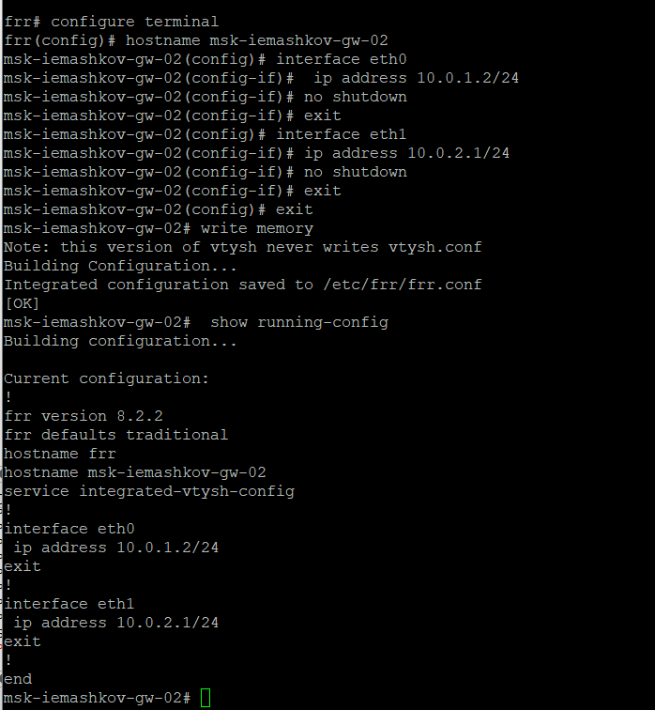
Выдача IPv4 адреса gw-02
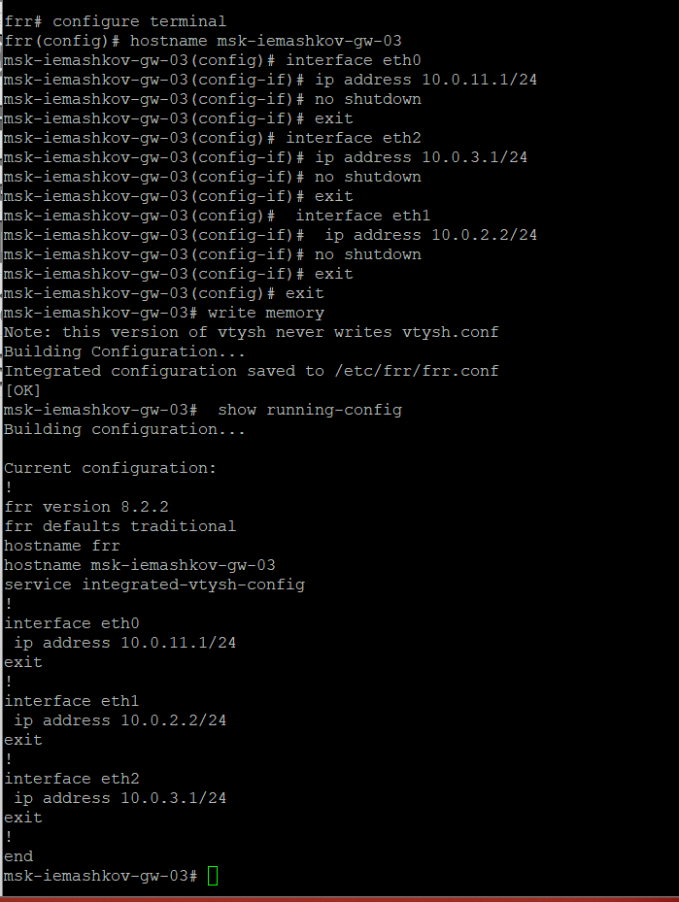
Выдача IPv4 адреса gw-03
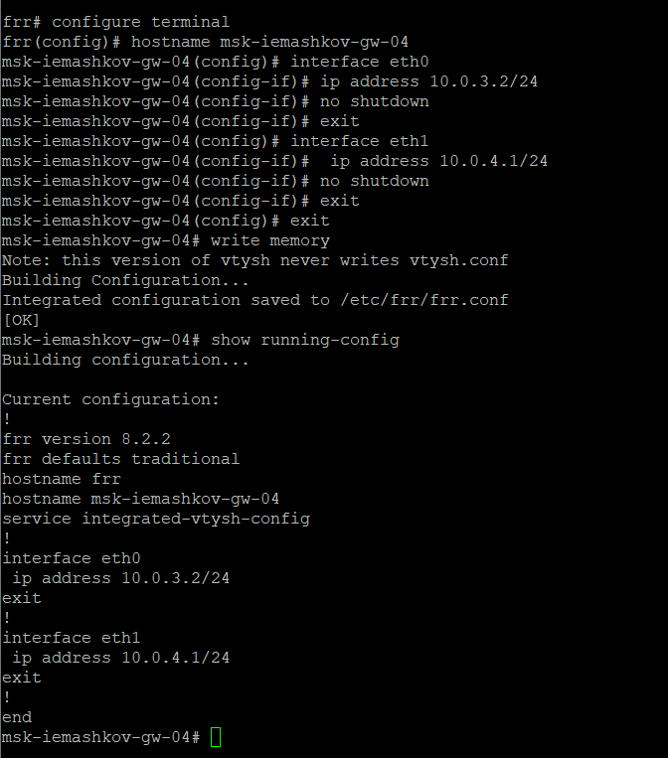
Выдача IPv4 адреса gw-04
На ПК1 прописываем IPv6-адрес 2001:10::a/64 (рис. [??]), а на ПК2 2001:11::a/64 (рис. [??]).
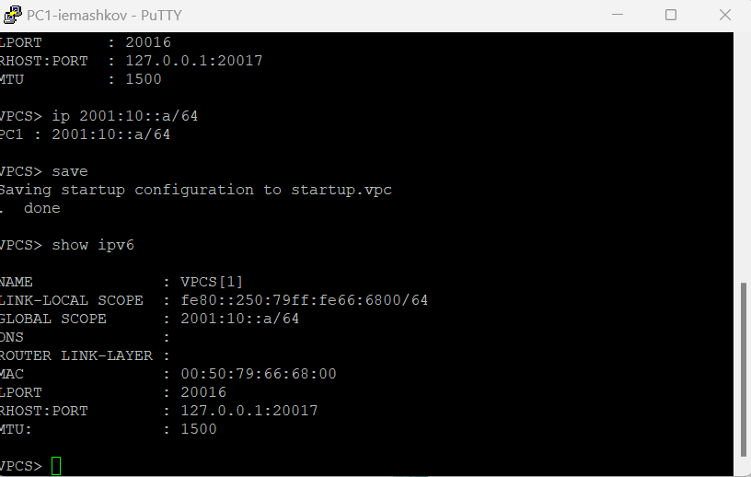
Выдача IPv6 адреса ПК1
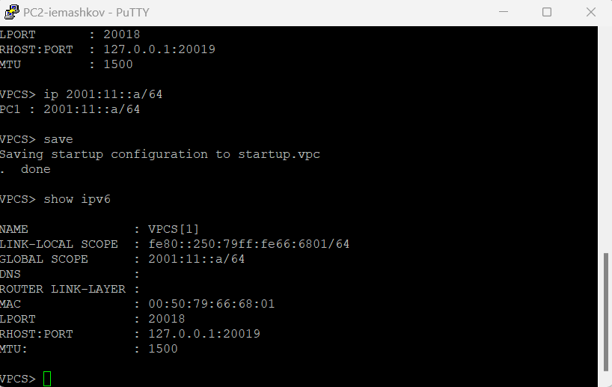
Выдача IPv6 адреса ПК2
Затем настраиваем IPv6-адреса на интерфейсах маршрутизаторов, в соответствии с таблицей из файла лабораторной: gw-01 (рис. [??]), gw-02 (рис. [??]), gw-03 (рис. [??]), gw-04 (рис. [??]).
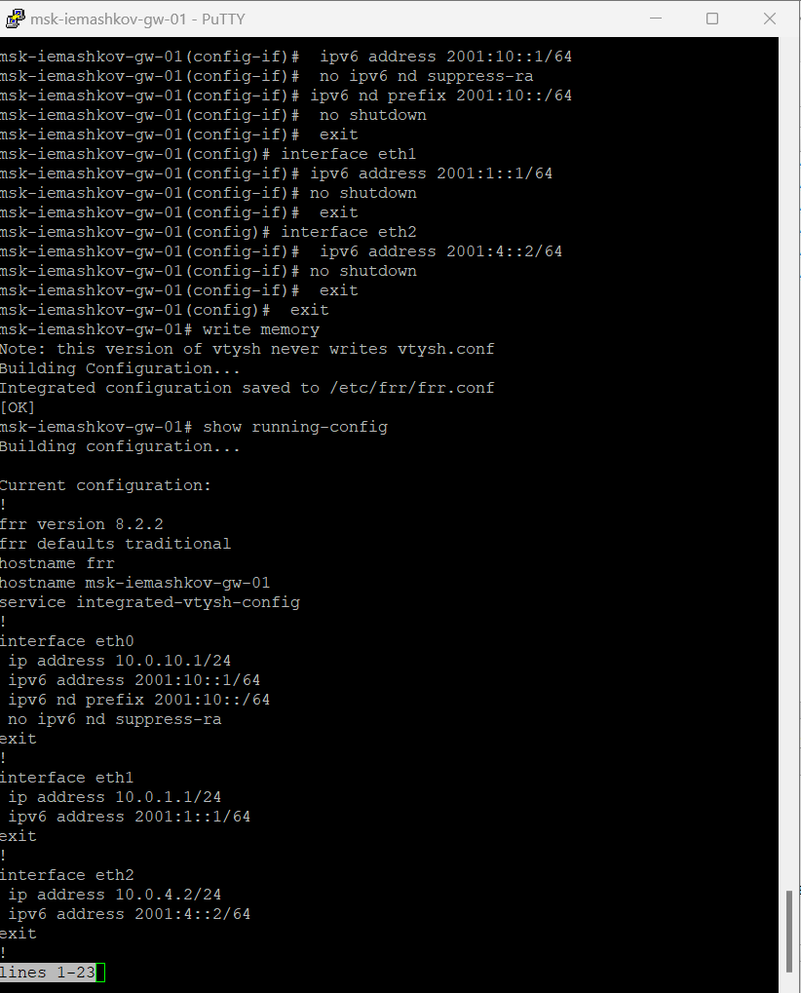
Выдача IPv6 адреса gw-01
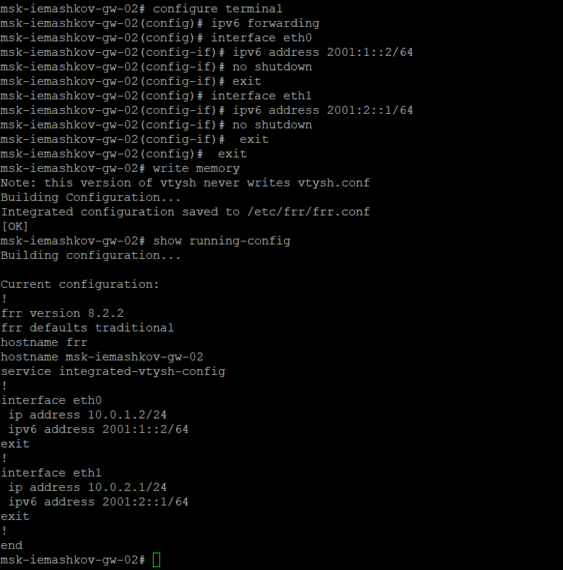
Выдача IPv6 адреса gw-02
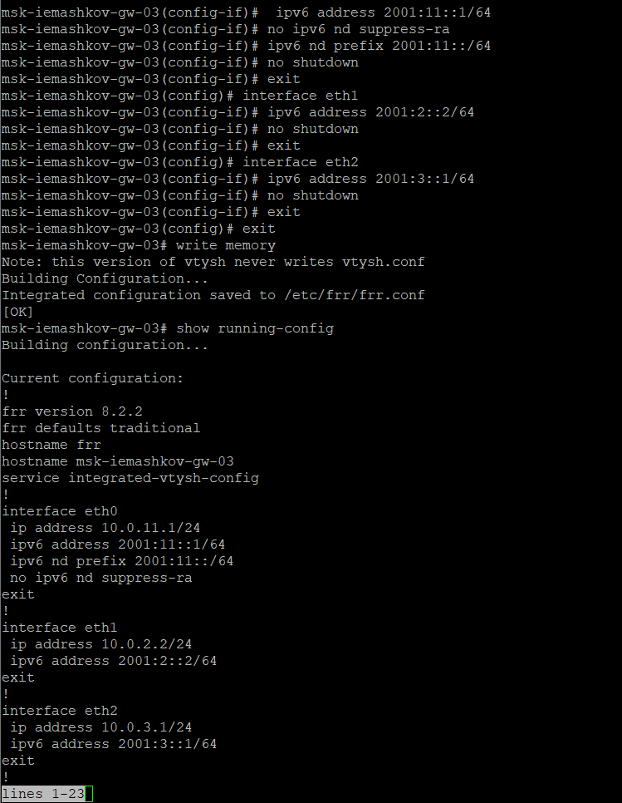
Выдача IPv6 адреса gw-03
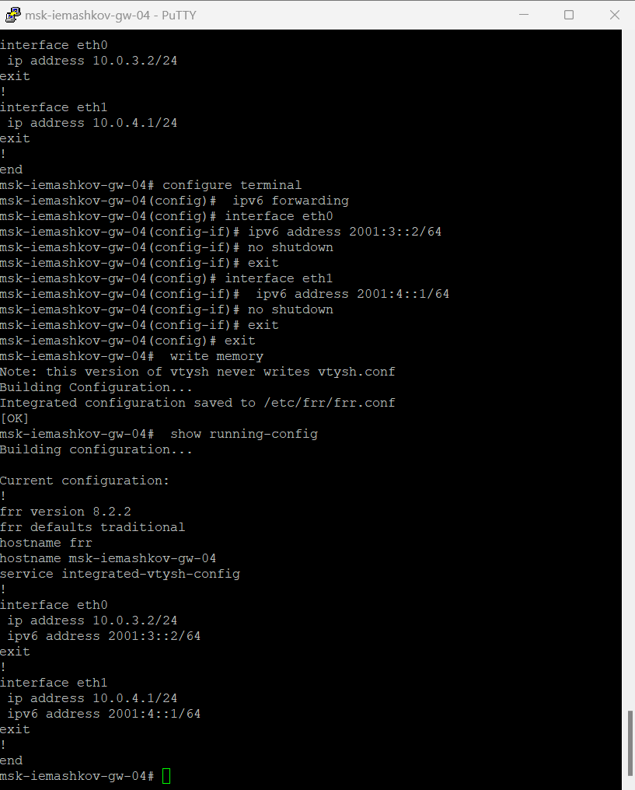
Выдача IPv6 адреса gw-04

2.1.1 Настройка динамической маршрутизации по протоколу RIP
Затем настроим динамическую маршрутизацию по протоколу RIP. В случае с IPv4 используется RIPv2, который использует многоадресную рассылку по адресу 224.0.0.9. Так вот, мы настраиваем RIP для всех интерфейсов наших роутеров: gw-01 (рис. [??]), gw-02 (рис. [??]), gw-03 (рис. [??]), gw-04 (рис. [??]).
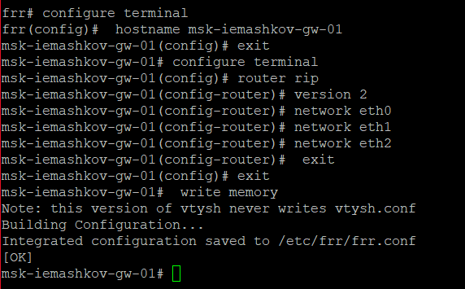
Настройка RIP gw-01
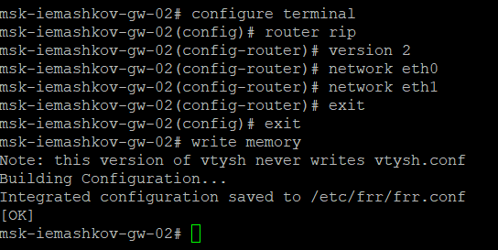
Настройка RIP gw-02
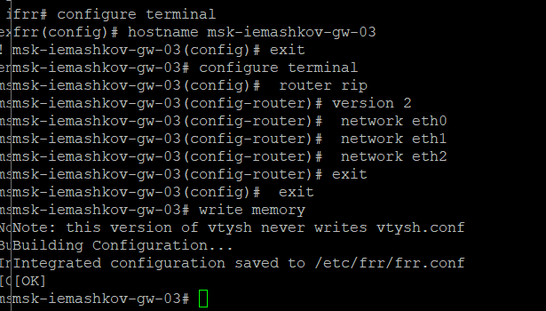
Настройка RIP gw-03
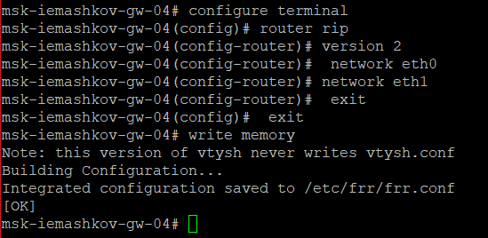
Настройка RIP gw-04
Убеждаемся, что маршрутизация по RIP настроена (рис. [??]).
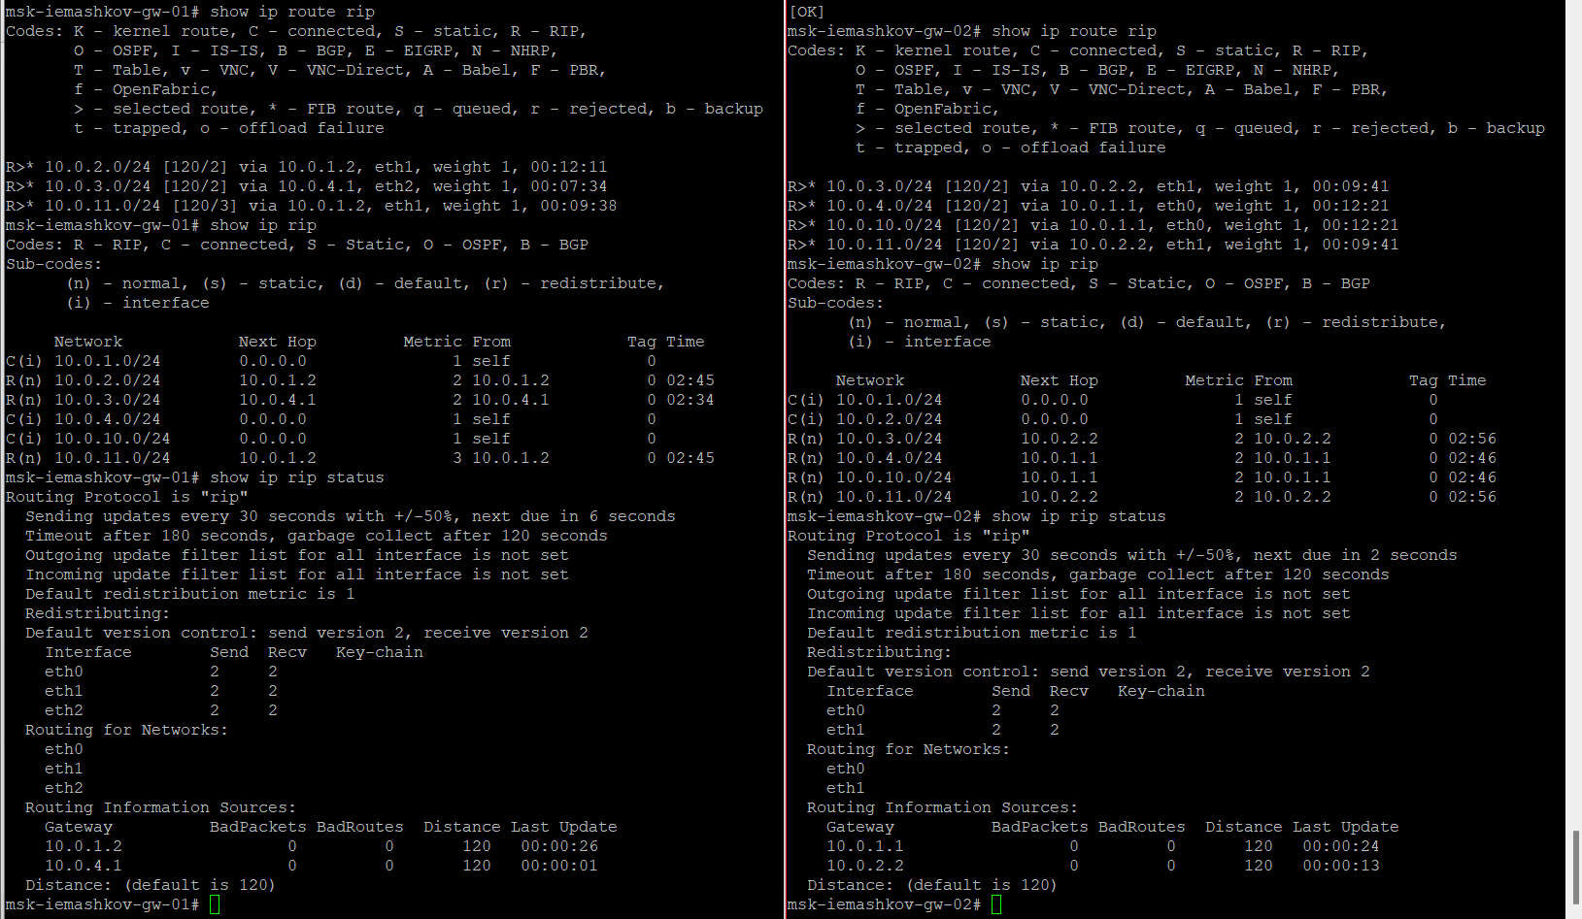
Проверка настроенного RIP
Затем с ПК1 отпраляем эхо-запросы на ПК2 и прослеживаем путь следования пакето, а затем проверяем метрики протокола RIP (рис. [??]).
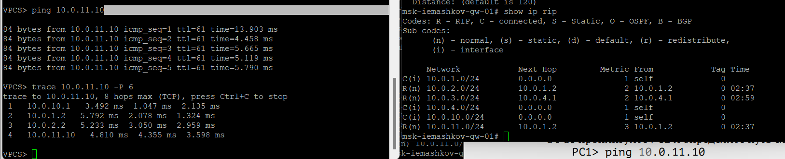
Эхо-запросы и проверка метрик
По информации из метрик мы видим, что пакеты идут через gw-02, поэтому мы отключим на этом маршрутизаторе интерфейс, к которому подключается gw-01 (рис. [??]).
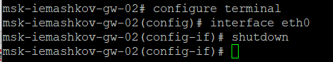
Отключение интерфейса на gw-02
А затем проверяем метрики RIP (рис. [??]). Видим, что пакеты прекратили идти на маршрутизатор gw-02.
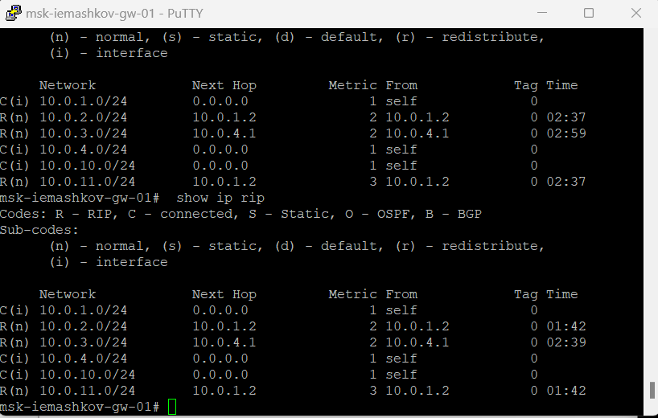
Повторная проверка метрик RIP
Пробуем пропинговать ПК2 с ПК1 и видим, что сделать этого не получилось, хотя пакеты должны были пройти через gw-03 (рис. [??]).
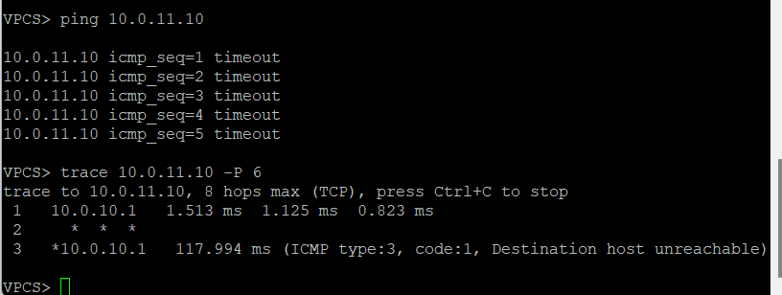
Эхо-запросы на ПК2
После включения интерфейса на gw-02 мы снова пингуем ПК2 и просматриваем захваченные пакеты (рис. [??]). Видим, что с адреса ПК1 запросы приходят на RIP адрес.
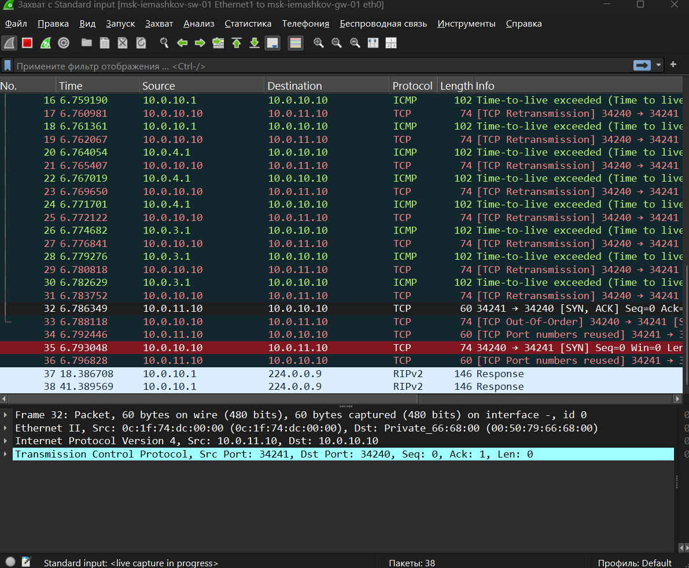
Пакеты RIPv2
Теперь настраиваем RIPng для сетей IPv6 на gw-01 (рис. [??]), gw-02 (рис. [??]), gw-03 и gw-04 (рис. [??]).
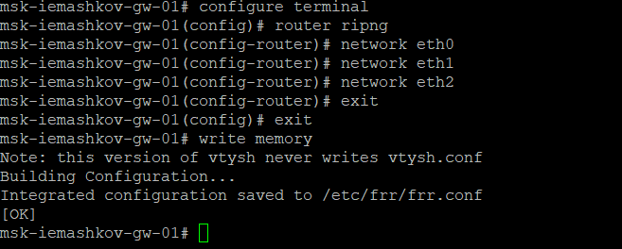
Настройка RIPng gw-01
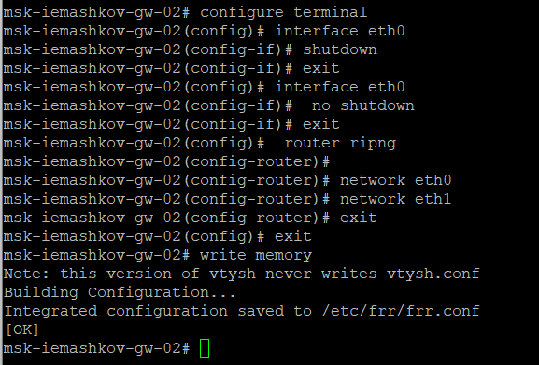
Настройка RIPng gw-02
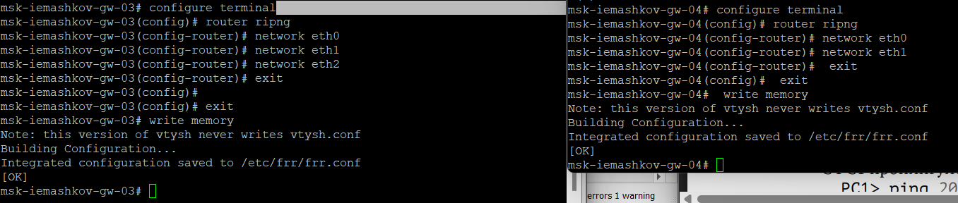
Настройка RIPng gw-03 и gw-04
После того, как я пропинговал с ПК1 узел ПК2, проверяем метрики протокола RIPng (рис. [??]). Видим, что пакеты проходят через gw-02.
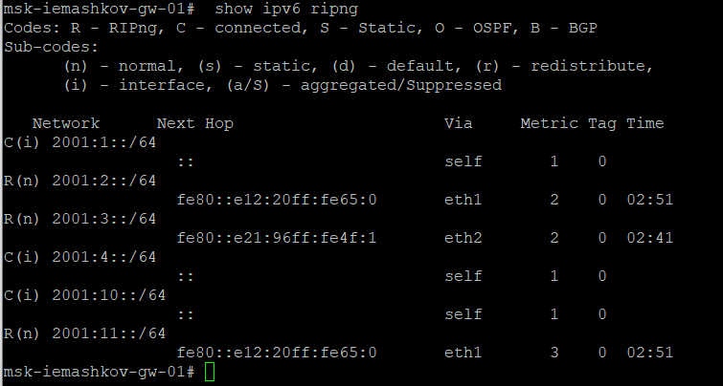
Проверка метрик RIPng после эхо-запросов
Мы выключаем интерфейс gw-02 (рис. [??]).
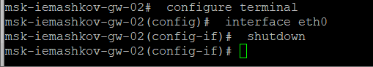
Отключение интерфейса gw-02
Затем снова пигуем ПК2 с ПК1 и опять видим, что пакеты не дошли до пк2 (рис. [??]). Тут хотелось бы заметить, что через gw-04 была бы такая же ситуация.
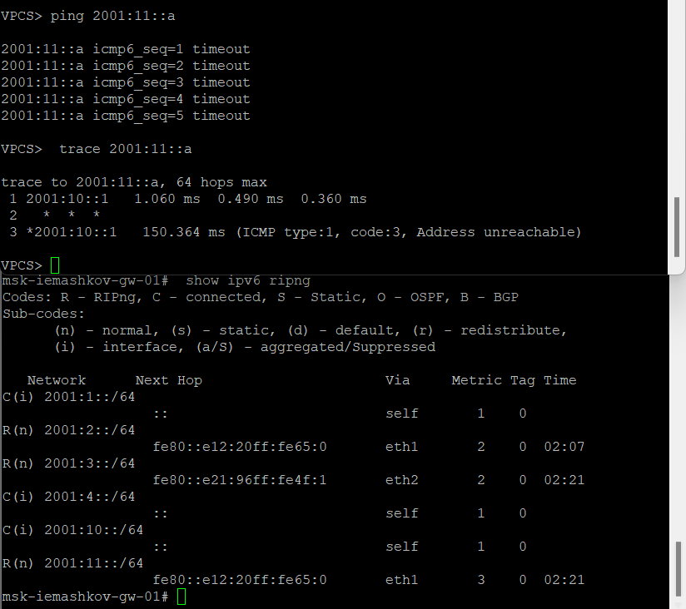
Проверка эхо-запроса
Включаем интерфейс на gw-02 (рис. [??]).
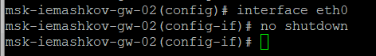
Включение интерфейса на gw-02
Пинг прошёл успешно (рис. [??]).
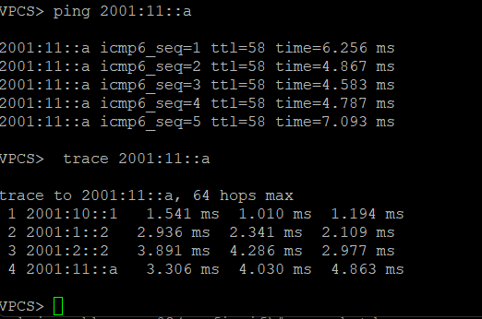
Пинг после включения интерфейса
в WireShark просматриваем захваченные RIPng-пакеты (рис. [??]). Видим, что запросы приходят на адрес характерный для RIPng - ff02::9
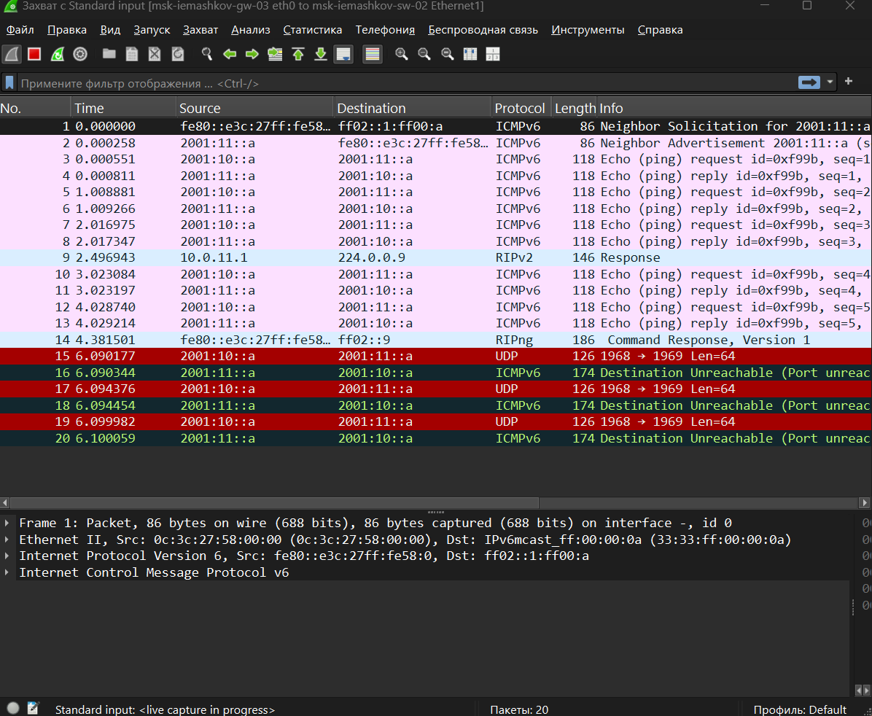
Просмотр RIPng-пакетов

2.1.2 Настройка динамической маршрутизации по протоколу OSPF
Займёмся же настройкой OSPRF на наших маршрутизаторах, благодаря которому можно просматриваь информацию о соседях osprf. Так вот, настраиваю OSPRFv2 для IPv4 на gw-01 и gw-02 (рис. [??]), gw-03 и gw-04 (рис. [??]).
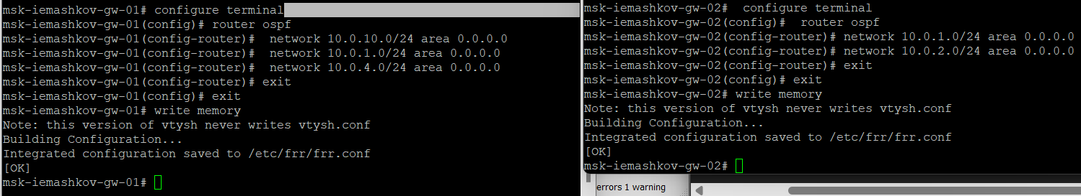
Настройка OSPRFv2 на gw-01 и gw-02
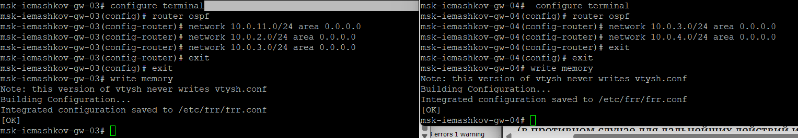
Настройка OSPRFv2 на gw-03 и gw-04
Отправляем эхо-запросы с ПК1 на ПК2 и видим, что всё отлично проходит (рис. [??]).
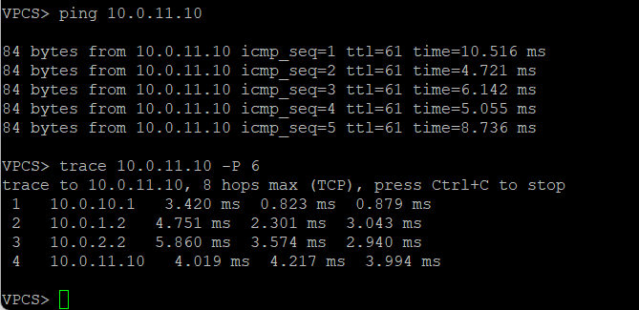
Пинг с ПК1 на ПК2
Затем проверяем таблицу маршрутизации osprf (рис. [??]).
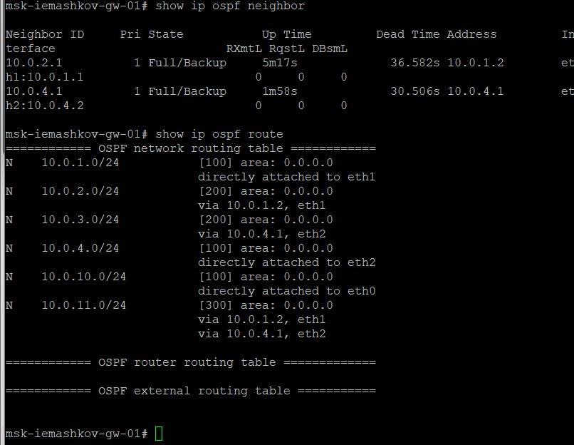
Проверка таблицы маршрутизации
По данным из таблицы делаем предположение, что пакеты идут через gw-02, поэтому отключаем интерфейс этого маршрутизатора (рис. [??]).
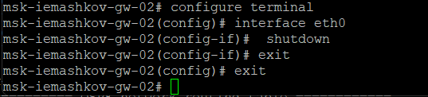
Отключение интерфейса gw-02
По таблице видим, что мы всё отключили (рис. [??]).
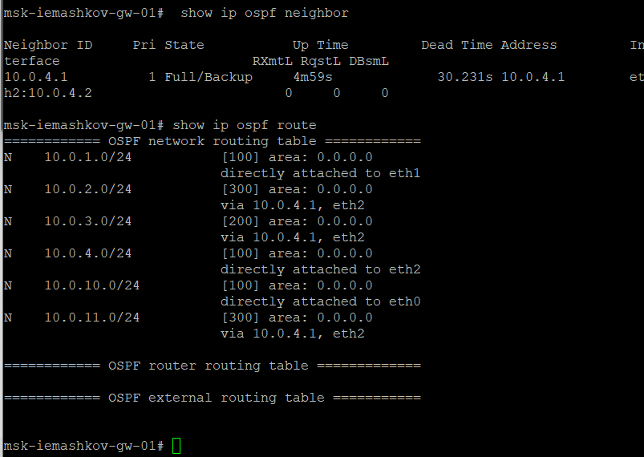
Таблицы маршрутизации
Пингуем ПК2 и видим, что в этот раз пинг спокойно проходит (рис. [??]).
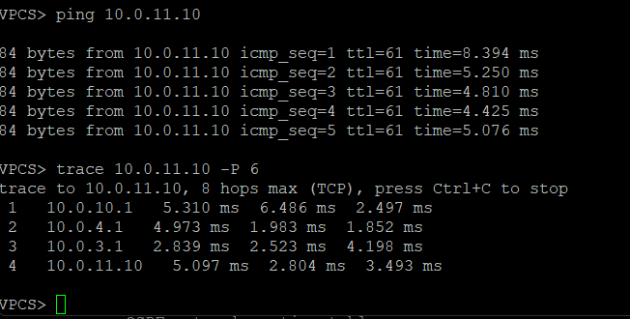
Эхо-запрос на ПК2
Теперь настраиваем OSPRFv3 для IPv6 на gw-01 и gw-02 (рис. [??]), gw-03 и gw-04 (рис. [??]).
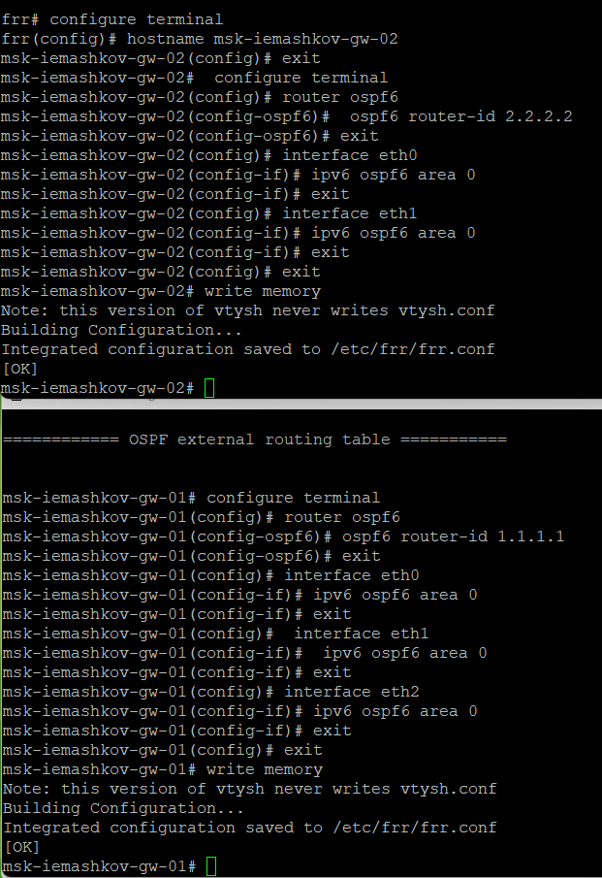
Настройка OSPRFv3 на gw-01 и gw-02
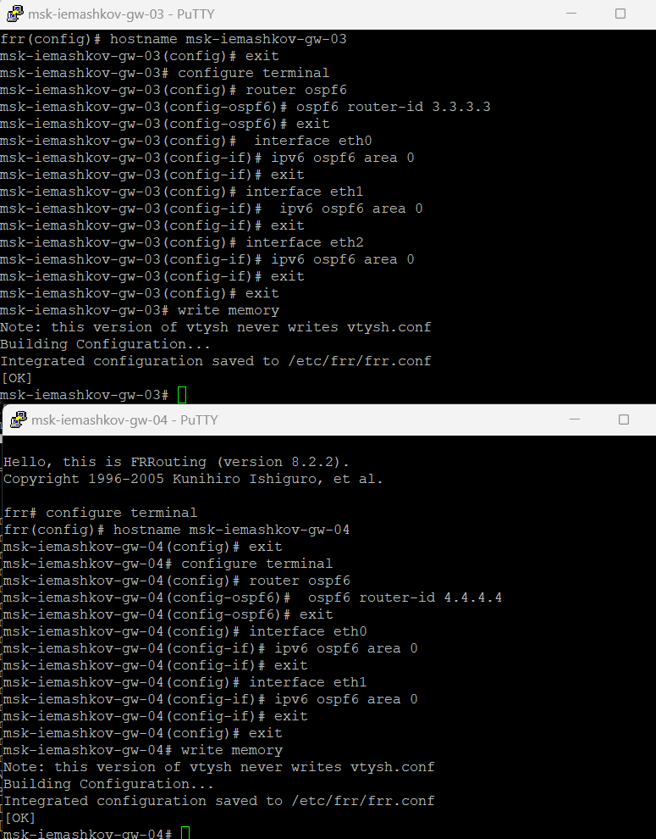
Настройка OSPRFv3 на gw-03 и gw-04
Отправляем эхо-запросы по ipv6 (рис. [??]).
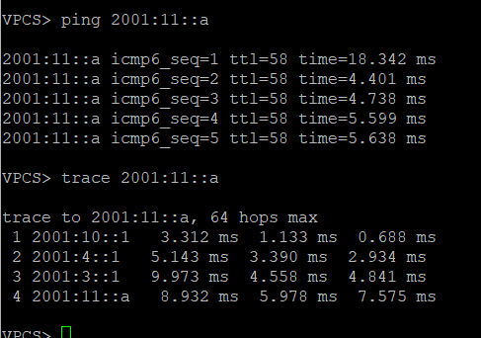
IPv6 эхо-запросы
По таблице маршрутизации видим, что пакеты проходят и по gw-02, и по gw-04 (рис. [??]).
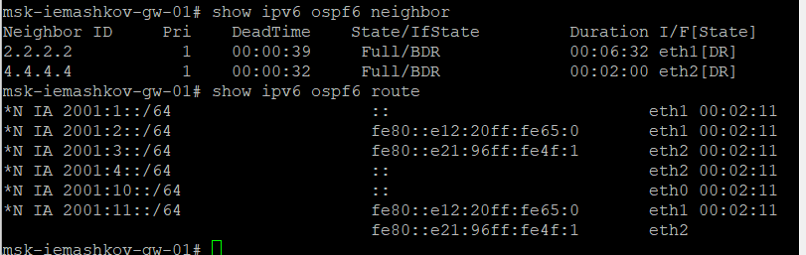
Таблица марштрутизациив случае с IPv6
После отключения интерфейса на gw-02 мы видим, что маршрут постепенно восстановился (рис. [??]).
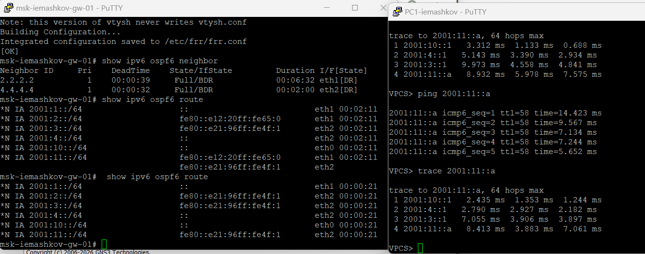
Проверка таблиц маршрутизации после отключения gw-02
Возвращаем прежние настройки и видим, что пакеты дошли куда быстрее (рис. [??]).
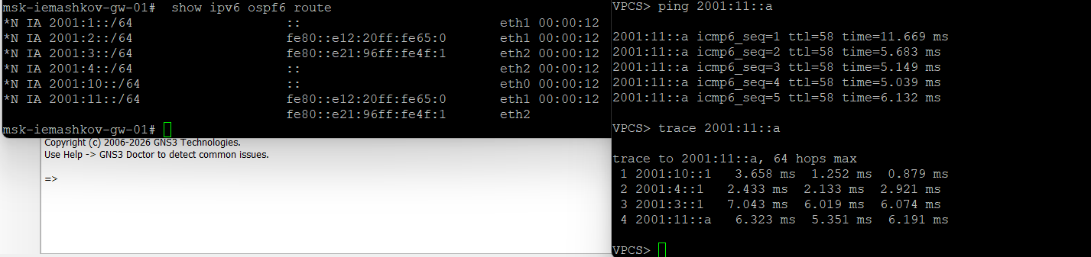
Включение gw-02 и проверка

2.2 Построение туннеля IPv6–IPv4
Строим топологию сети с двумя оконечными устройствами, в которой мы будем настраивать туннель IPv6-IPv4 (рис. [??]).
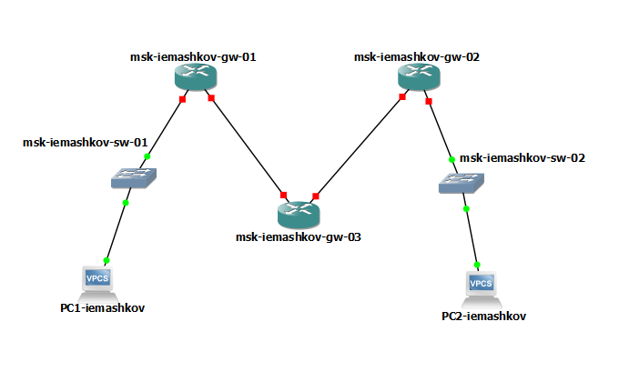
Топология сети
Выдаём IPv6 адреса на ПК1 и ПК2 (рис. [??]).
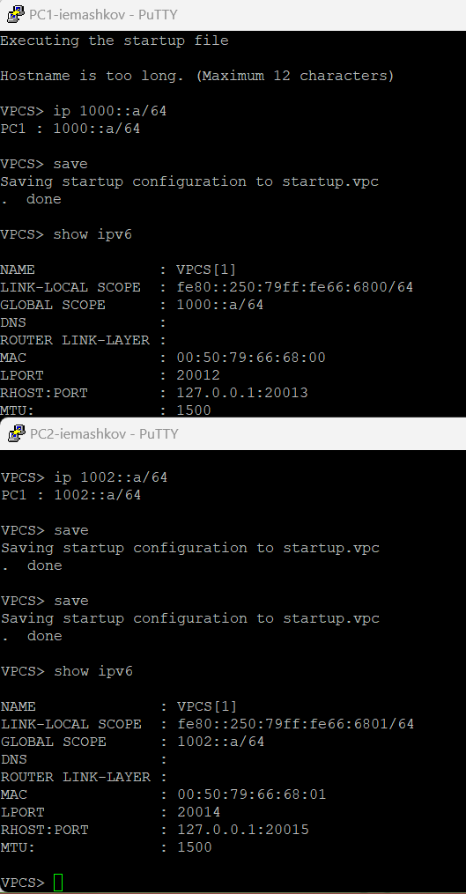
Выдача IPV6-адресов на ПК1 и ПК2
После настройки маршрутизаторов проверяем маршруты с gw-01 (рис. [??]). Все маршруты работают отлично.
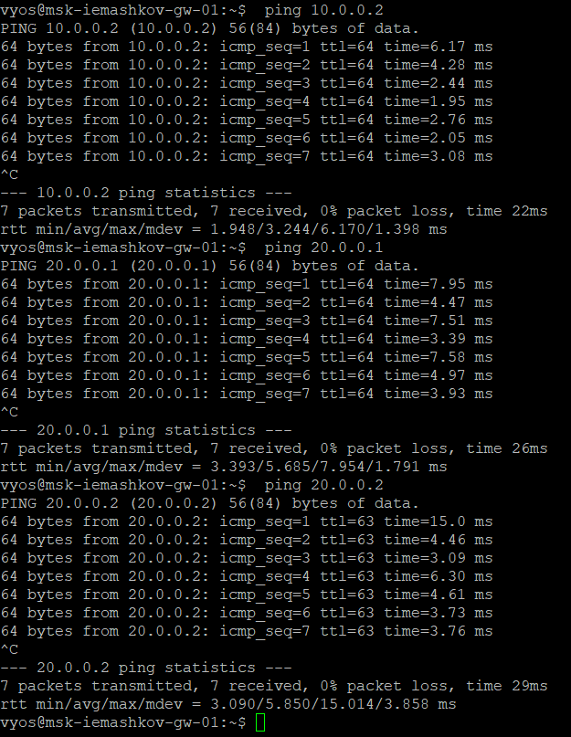
Проверка маршрутов gw-01
После настройки маршрутизации IPv4 и создания туннеля IPv6 через IPv4, я проверяю работу путём отправки обоюдных эхо-запросов с ПК1 и ПК2 (рис. [??]).
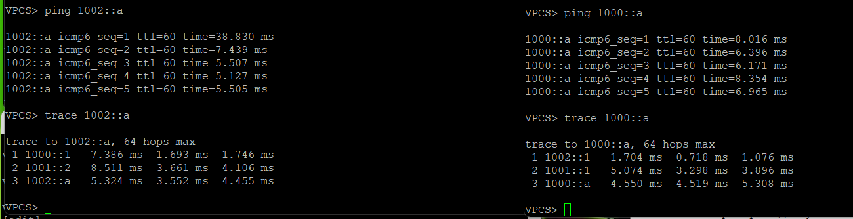
Обоюдная отправка эхо-запросов

2.3 Задание для самостоятельного выполнения
Таблица адресации выглядит так (рис. [??]).
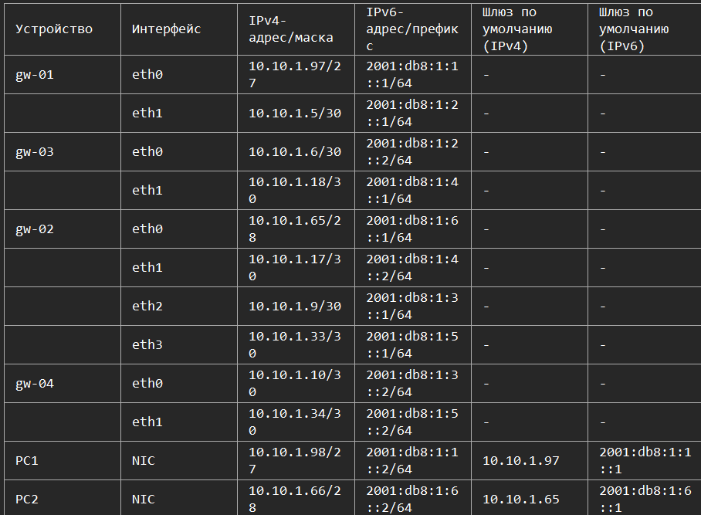
Таблица адресации
Топология данной сети похожа на ту, что была в самом начале лабораторной работы (рис. [??]).
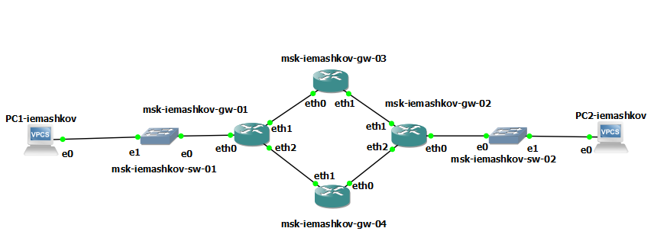
Топология сети из самостоятельной работы
У меня возникли некоторого рода проблемы, из-за которых выполнить это задание я не смог. Как мы видим топология похожа на ту, что была в начале, но тут у нас маршрутизаторы на VyOS. Т.е. настройка будет точь в точь такой же, как и в самом начале ЛР, но с синтаксисом VyOS и немного другими адресами.

3 Выводы
В ходе данной лабораторной работы мной были изучены принципы маршрутизации в IPv4- и IPv6-сетях и принципы настройки сетевого оборудования.

Список литературы
Сетевые технологии

